**HỌC VIỆN CÔNG NGHỆ BƯU CHÍNH VIỄN THÔNG  
CƠ SỞ TẠI THÀNH PHỐ HỒ CHÍ MINH**

**KHOA: CÔNG NGHỆ THÔNG TIN 2**

....................



**CHUYÊN ĐỀ   
CÔNG NGHỆ PHẦN MỀM**

**Tài liệu triển khai**

|  |  |
| --- | --- |
| Sinh viên thực hiện | Tô Gia Bảo |
| Mã số sinh viên | N19DCCN016 |
| Lớp | D19CQCNPM01-N |

**Giảng viên hướng dẫn : Lê Hà Thanh  
TP. Hồ Chí Minh, Tháng 6/2024**

* Triển khai website:

Đường dẫn github: https://github.com/Ogaaaa/cnpm.git

Dùng visual studio code triển khai website bằng terminal



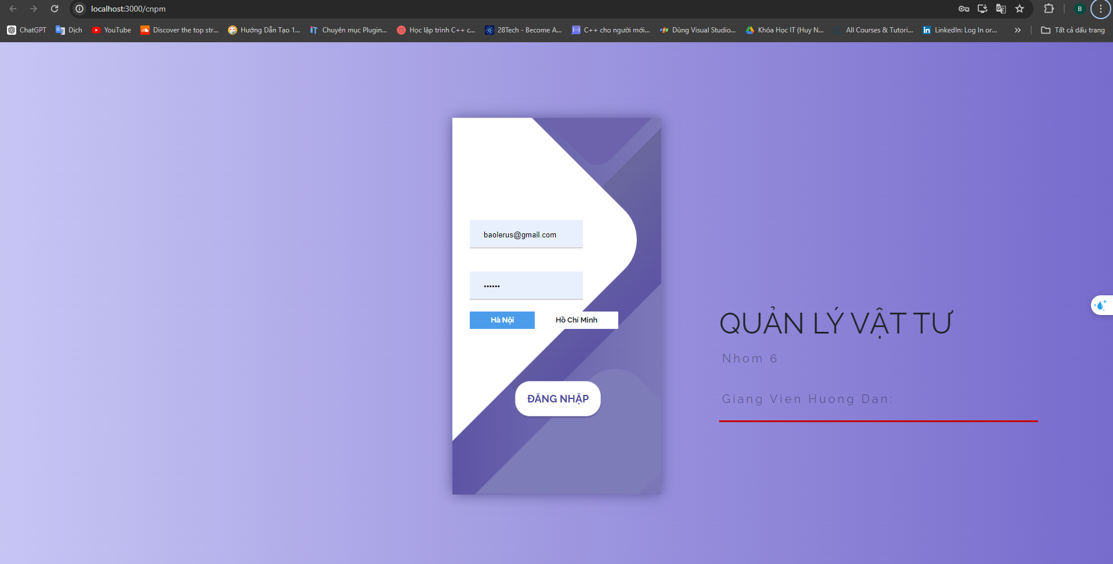

* Cấu hình continuous integration/ continuous deployment (ci/cd):

Cài đặt gói gh-page từ npm cho github pages



Chọn workflow cho dự án trong github actions

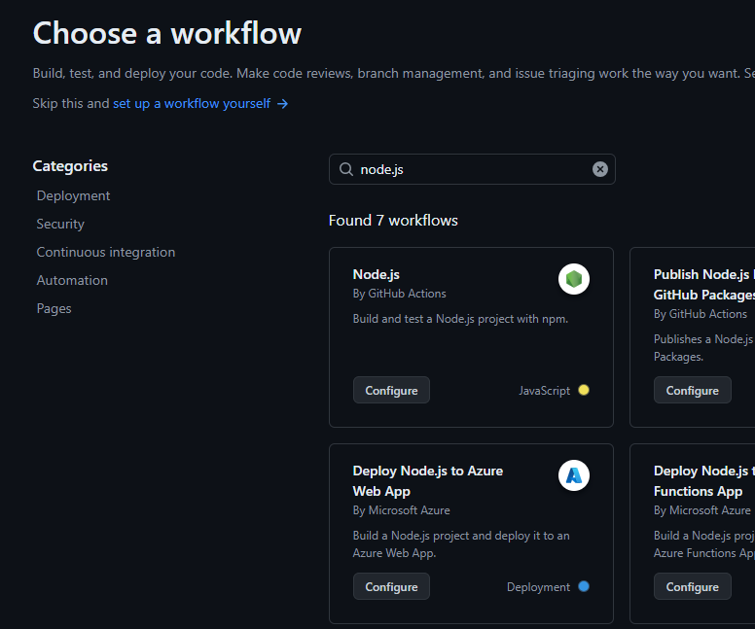

Cấu hình lại workflow sau khi chọn configure:

* Chọn phiên bản node



* Cấu hình
  + Events (điều kiện workflow hoạt động) 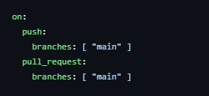
  + Jobs (công việc)

Lấy mã nguồn từ repo

Thiết lập môi trường Node.js

Cài đặt npm ci

Build code

Test code

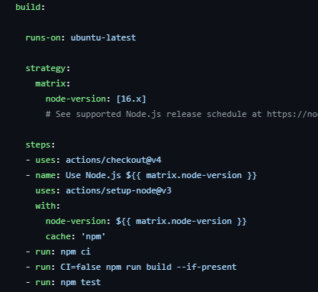

Triển khai lên github page

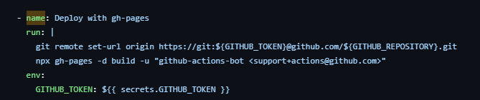

* Workflow Permission:

Cho phép workflow có quyền truy cập và chỉnh sửa nội dung của repository

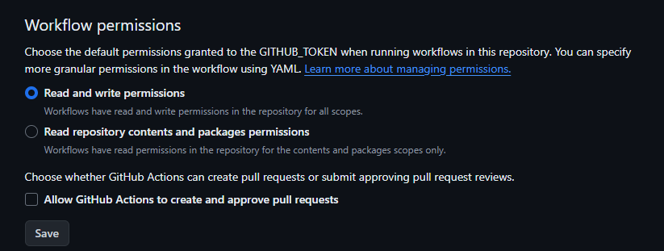

* Demo ci/cd:

Trong git bash



Bắt điều kiện trong file workflow sẽ tự kích hoạt để chạy ci/cd cho dự án

Kiểm tra workflows trên git actions

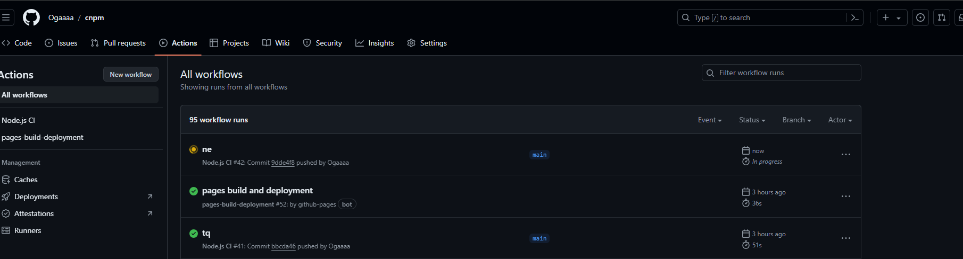

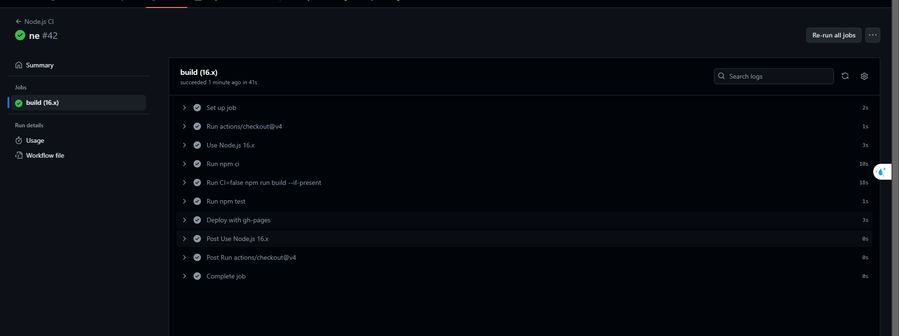

Hoàn thành công việc ci.

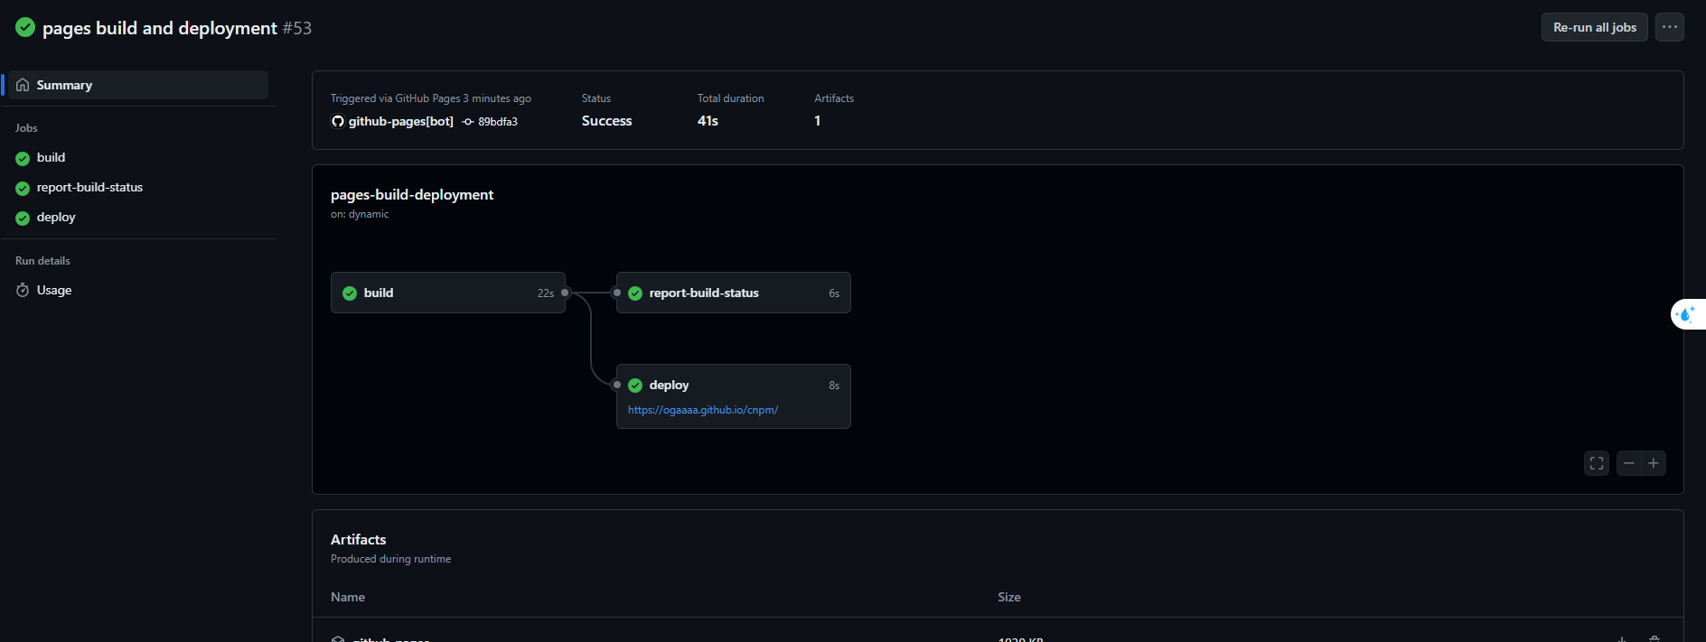

Build thành công và deploy lên github pages với đường dẫn bên dưới (<https://ogaaaa.github.io/cnpm/>).

* Reverse Proxy:

Tải nginx và giải nén.

<https://nginx.org/en/download.html>

Thiết lập biến môi trường.





Thiết lập cấu hình reverse proxy trong file config của nginx

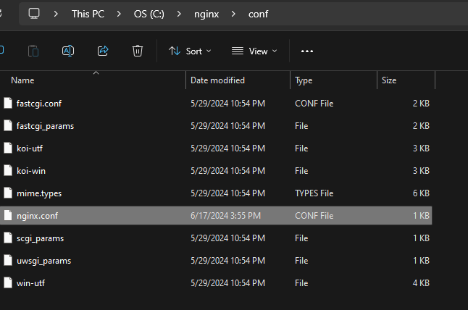

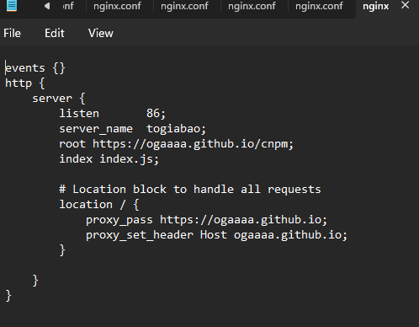

Chạy trên port 86: